TIRGUS IZPĒTE
publisko iepirkumu likumā nereglamentētajam iepirkumam
„Mācību līdzekļu piegāde Daugavpils pilsētas
1.pirmsskolas izglītības iestādes vajadzībām”
Iepirkuma identifikācijas Nr.D1.PII2022/1N

TEHNISKĀ SPECIFIKĀCIJA

- MĀCĪBU LITERATŪRA UN DARBA BURTNĪCAS

N.p.k. | Izdevniecība | Autors. Grāmatu nosaukums. | Cena par vienību EUR ar PVN
 | “Lielvārds” | Dzērve I. “Sākam mācīties! Skaitļi un figūras”.
 |  | Dzērve I. “Sākam mācīties! Burti”. Izdevniecība
 |  | Dzērve I. “Sākam mācīties! Lasām grāmata”.
 |  | Dzērve I. “Sākam mācīties! Risini”.
 |  | Anspoka Z. Birzgale E.. Dzērve I. Gribuste E. Leite I. «Sākam mācīties! Pirmā daļa».
 |  | Anspoka Z. Birzgale E. Dzērve I. Gribuste E. Leite I. «Sākam mācīties! Otra daļa».
 |  | Anspoka Z. Birzgale E. Dzērve I. Gribuste E.Leite I. «Sākam mācīties! Trešā daļa».
 |  | Anspoka Z. Birzgale E. Dzērve I.Gribuste E. Leite I. «Sākam mācīties! Ceturtā daļa
 |  | Anspoka Z. Birzgale E.. Dzērve I. Gribuste E.Leite I. «Sākam mācīties! Piektā daļa».
 |  | Anspoka Z. Birzgale E.. Dzērve I. Gribuste E. Leite I. «Sākam mācīties! Sestā daļa».
 |  | Anspoka Z. Birzgale E. Dzērve I. Gribuste E. Leite I. «Sākam mācīties! Skolotāja grāmata. Sestā daļa.»
 | Izdevniecība “Zvaigzne ABC” | M.Kunnass “Aizraujošais piedzīvojums kosmosā”
 |  | V.Pizāns “Kukaini ragaini” Izdevniecība: RaKa
 |  | Inese Strante “Apzinātības spēļu kartītes.”
 |  | Ā. Ptičkina “Ābecīte pirms skolas + ieteikumi vecākiem”.
 |  | G.Andersona, M. Filatova “Krāsainā pasaule.”
 |  | G.Andersone, M.Filatova, V.Golubova “Krāsainā
 |  | K. Jacino ”Kur rodas piens?”
 |  | K. Jacino ”Kur rodas cīsiņi un desas?”
 |  | K. Jacino ”Kur rodas rudzu maize?”
 |  | H. Kērnija “Kā dzīvo bites.”
 |  | Inese Strante “Apzinātības spēļu kartītes.”
 |  | I.IKALE, I. PUTRE “Saliekamā ābece”
 |  | R.Skerijs “Labu labā lasāmgrāmata”
 |  | I.Putre “Es lasu zilbi pa zilbei: Ozols, beka un…”
 |  | I.Putre “Es lasu zilbi pa zilbei: Lācis, vilks un...”
 |  | I.Putre “Es lasu zilbi pa zilbei: Zaķis, ezis un ... Latviešu tautas pasakas.”
 |  | I.Putre “Es lasu zilbi pa zilbei: Strazds, zvirbulis un... Latviešu tautas pasakas ”
 |  | I.Putre “Es lasu zilbi pa zilbei: Kaķis, pele un...”
 |  | I.Putre “Es lasu zilbi pa zilbei: …Lapsa, dzērve un… ”
 |  | Bērnistaba. 365 radošas idejas zinātkāriem bērniem.
 |  | H.Dorbe “Aina ar brālīti meklē cālīti”
 |  | M.Stāraste “Runci, runci, vāri putru!”
 |  | M.Stāraste “Laimes zeme”
 |  | M.Stāraste “Kas notiek Dižmežā”
 |  | O.Lezina “Mans apģērbs” Izdevniecība:
 |  | I.Putre Spēle "Burtu kārtis"
 |  | I.Dinsberga “Burtu spēles. 33 burtu kartītes”.
 | Izdevniecība “RaKa” | A.Žučkova, D Rubiķe “Protu pats DB”
 |  | D. Bumbiere “Veiklais bilžu burtotājs.”
 |  | Marita Knopkina “Atklāj, iepazīsti, izkrāso!”
 |  | A.Žučkova, D Rubiķe “Protu pats”
 |  | J.Līdaka. “Lasu un izprotu”
 |  | G. Epnere “Kāda vārdam galotnīte?”
 | Izdevniecība: Madris | A.Veinholde. Kādēļ? Kāpēc? Kā tā? Ugunsdzēsēji. Uzlīmju grāmata.
 |  | A.Veinholde. Kādēļ? Kāpēc? Kā tā? Tehnika mūsu mājās.
 |  | A.Veinholde. Kādēļ? Kāpēc? Kā tā? IEPAZĪSTAM KUKAIŅUS.
 |  | M.MĀSTERSA 123 supergudri fakti, kas jāzina par klimatu.
 | Izdevniecība: Avots | I.Zēriete ”Mazais lasītprieks. Zilbīšu grāmata”

- ATTĪSTOŠĀS SPĒLES
N.p.k. | Nosaukums | Apraksts | Cena par vienību EUR ar PVN
1. | PlayLand “Smukulīši”  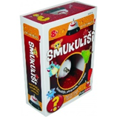 | Spēles būtība: Elementāri. Sākumā jāierauga vienādi attēli - personāži, kuru skaits sakrīt ar skaitli, kas uzmests ar metamo kauliņu. To var izdarīt ar dažādām atklāto kartiņu kombinācijām neatkarīgi no tā, kam pieder kārtis ar šiem personāžiem. Svarīgi, lai personāžu skaits sakristu ar ciparu uz metamā kauliņa.
2. | PlayLand Kāršu spēle: Noķer pirmais!  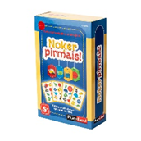 | Noķer pirmais! – aizrautīga spēle ar ātru reakciju! Spēlē var piedalīties no 2 līdz 10 spēlētājiem vecumā no 5 gadiem.  Spēles mērķis – uz atklātās kartiņas atrast vienas no pamata figūrām attēlu un pirmajam no galda paķert attiecīgo figūru
3. | PlayLand “Podziņa”  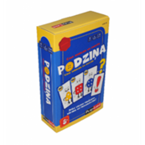 | - Spēles komplektā iekļauts:  - 56 kārtis, 4 metamie kauliņi  - 2-10 spēlētāji  - 3 dažādi režīmi
4. | PlayLand Kāršu spēle: Nav kārtības!  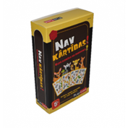 | Attīsta redzes uzmanību un ātru reakciju.  Spēlētāji  56 kārtis, 4 zooparka iemītnieku saraksti
5. | PlayLand Kāršu spēle: Saskaiti10 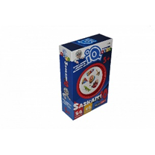 | Spēle piemērota bērniem no 5 gadu vecuma.  Attīsta atmiņu, uzmanību un rēķināšanu galvā.
6. | Galda spēle Tactic Es Mīlu Latviju  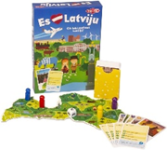 | Iepakojuma izmērs - 22 x 16 x 4,2 cm.
7. | PlayLand Настольная игра Кто есть кто?  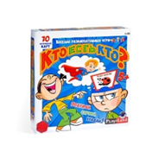 | Spēle attīsta bērnu pasaules uztveri, izdomu un radošo domāšanu, kā arī attīsta spēlētāju iztēli un loģiku!  Izklaidējoša spēle bērniem, kas vecāki par 5 gadiem
8. | Dambrete  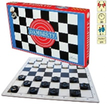 | Klasiska galda spēle divām personām, vecumā no 5 gadiem. Spēles komplektā ietilpst spēles laukums(ciets kartons,salokams) un 24 plastmasas dambretes kauliņi.  Izgatavots Latvijā  Iepakojuma izmēri: 34 x 20 x 3 cm  Spēles laukuma izmēri: 32 x 32 cm
9. | Domino  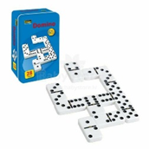 | - Komplektā:28 detaļas  - Ideāls atmiņas attīstībai  - Bērniem no 6 gadu vecuma.  - Materiāls: plastmasa, metāls
10. | RIČU – RAČU  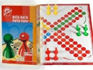 | Vecums: no 5 g. Ilgums: 30 min. Spēles komplektā ir spēles laukums, 16 figūras un metamais kauliņš.
11. | Piecas sekundes  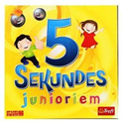 | Vecums: 6+ Noteikumi: LV Spēlētāju skaits: 3-6 Ilgums: 30 min
12. | Attīstošā spēle – Edulo Topoloģiska  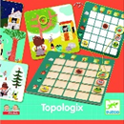 | Komplektā ietilpst:  - viena koka tāfelīte,  - 5 koka dzīvnieku žetoni  - 20 abpusējas kartiņas.
13. | Maģiskā magnētiskā tāfele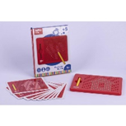 | Sarkana magnētiska tāfele ar īpašu dzeltenu zīmuli ar metāla galiņu lietošanai uz tāfeles. Komplektā ir arī 10 kartītes ar kopumā 20 piemēriem radošuma aizsākšanai.
14. | Spēle domino ar dzīvnieku attēliem  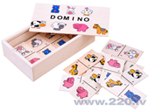 | Izmēri:  - 15,5 x 4 x 9 cm kastīte  - 7,5 x 3,5 x 0,3 cm plāksne  Komplektā ir koka kastīte, kurā ir 28 plāksnes ar dzīvnieku attēliem.
15. | Mozaīkas klucīši   | Izmērs: 18 x 22 cm  Materiāls: koks  Komplektā 250 gab
16. | Koka mozaīka  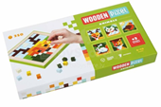 | Materiāls: koks  Komplektā: 250 detaļas, rāmis
17. | Magnētiskā tāfele profesijas  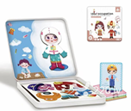 | Tāfelei ir magnētiska virsma, uz kuras var pielīmēt komplektā esošos magnētus.  Komplektā ietilpst:  - Magnētiskā tāfele  - Magnēti  - Kartiņas

- ROTAĻLIETAS
N.p.k. | Nosaukums | Apraksts | Cena par vienību EUR ar PVN
 | Leļļu ratiņi Sēžamie  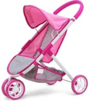 | Garums 62 cm  Platums 38 cm  Augstums 63 cm  Materiāls Metālu sakausējums, Poliesters  Ar mantu grozu  Lellēm līdz 50 cm. Metāla rāmis. Rotējoši priekšējie riteņi. Saliekami. Svars: 1.4 kg
 | Lelle-zīdainis  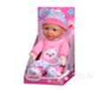 | - Lelle ar mīkstu ķermeni.  - Integrētas skaņas.  - Baterijas pievienotas.  - Lelles izmērs: 30 cm.
 | Lelle  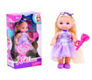 | Lelles augums 12 cm.  Lelles rokas un kājas ir kustīgas, un visa lelle ir izgatavota no plastmasas.
 | Bērnu mehāniski svari  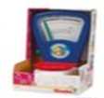 | Izgatavots no izturīgas plastmasas  Augstums ~25 cm
 | Bērnu virtuves komplekts  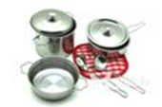 | Kā īsts virtuves komplekts bērniem. Podi un instrumenti ar auduma paplāti ir piemēroti spēlēšanai gan mājās, gan ārpus tām. Katli neplīst un ir ārkārtīgi spēcīgi.
 | Spēļu gludeklis, sarkans  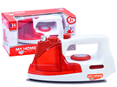 | Izmēri: 20 x 9,5 x 12 cm  Gludeklis spīd, rada trokšņus un tvaikus. Rotaļlietai ir ūdens tvertne, reālām gludekļa pogām atbilstošas pogas un temperatūras kontroles poga zem roktura.
 | Mini dārzeņu un augļu komplekts  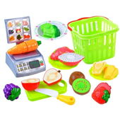 | Komplekts ir izgatavots no plastmasas.  Komplektā ietilpst:  - 1 x groziņš  - 1 x trauciņš  - 2 x plāksnes  - nazītis  - virtuves dēlītis  - 5 x augļi  - 3 x dārzeņi  - svari
 | Instrumentu komplekts ar ķiveri  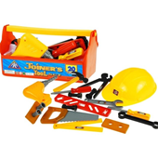 | 22 priekšmetu komplekts, kas ievietots ērtā kastē. Ķivere komplektā.  Izmēri:  - skrūves 5 cm  - āmurs 14,5 x 8,5 cm  - zāģis 19 x 8,5 cm  - urbis 17 x 11,5 cm
 | Abacolor formas (100gb)  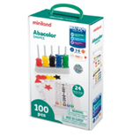 | Komplektā ietilpst statīvs (platums 21 cm), 100 figūras, 24 metodiskās kartiņas.  Šajā uzdevumu spēlē ir 10 dažādi formu un krāsu diski, kas atbilstoši uzdevumu kartītēm jāuzliek statīvā.
 | Magnētiskais konstruktors, 41 detaļas  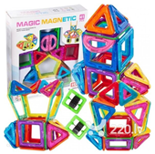 | Klucīšiem ir ļoti spēcīgi magnēti, kas notur bērnu radītus objektus.  Bloki ir ļoti viegli un ļoti izturīgi. No tiem var izveidot pārsteidzošas ēkas. Komplektā ietilpst grāmatiņa ar attēliem.  Iepakojuma izmēri: 29 x 7 x 33 cm  Elementu skaits: 41 gab.
 | Konstruktors Ezītis  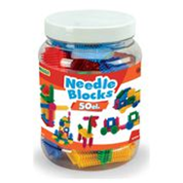 | Komplektā ietilpst 50 adatainā konstruktora elementi. Klasiskās krāsas un oriģinālā forma veicina maņu attīstību, šādu bloku konstrukcija stimulē bērna taustes izjūtu. Rotaļlieta ir izgatavota no augstas kvalitātes, droša un netoksiska materiāla.
 | Komplekts „Mana Ģimene” 24.gab.  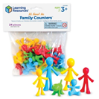 | Vecums: 3+  Izmērs (cm): 6  Iepakojuma izmērs (cm): 18 х 16  Daļu skaits iepakojumā: 24 gab.
 | Meža dzīvnieki figūriņas  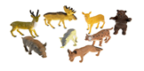 | Izmērs: ne mazāki kā 5 x 8 cm  Komplektā 6-8 gb  Dzīvnieki izgatavoti no izturīgas, augstas kvalitātes plastmasas un piemēroti arī kolektīvai lietošanai.
 | Figūriņu komplekts Džungļu dzīvnieki  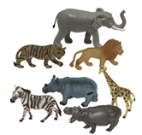 | Izmērs: ne mazāki kā 5 x 8 cm  Komplektā 6-8 gb.  Dzīvnieki izgatavoti no izturīgas, augstas kvalitātes plastmasas un piemēroti arī kolektīvai lietošanai.

- ROTAĻLIETAS ĀRA AKTIVITĀTĒM
N.p.k. | Nosaukums | Apraksts | Cena par vienību EUR ar PVN
 | Darts komplekts ar lipekļiem  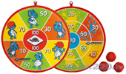 | Komplekts sastāv no:  Darts virsma (diametrs 38 cm) ar cilpu;  6 bumbiņas (diametrs 4 cm) diviem spēlētājiem.
 | Statīvs ar riņķiem mešanai  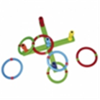 | Viss komplekts sastāv no 12 elementiem,  - 2 salokāmas plastmasas sijas  - 5 izvirzītas likmes  - 5 riņķi
 | Bērnu uzkopšanas komplekts  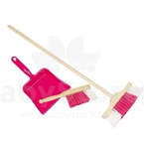 | Komplektā ietilpst maza slota un šaupele  Izmēri:  - slota  - maza birste  - šaupele
 | Lapu grābeklis - bērnu  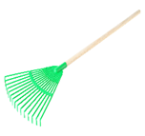 | Grābeklītis ar plastmasas zariem un koka kātu. Zaru skaits- 15  Izmērs:  garums 0.73 cm  platums 0.20 cm  dziļums 0.05 cm
 | Dārza ķerra  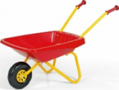 | Gumijas rokturi.  Ķerras kravnesība ir 15 kg.  Plastmasas iekraušanas kaste. Metāla rāmis.  Materiāls izturīgs pret laikapstākļiem un UV stariem  Izmēri: 77 L x 47 W x 37 H (cm)
 | Lejkanna  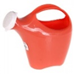 | Materiāls: izturīga plastmasa  Tilpums: 1,5 L
 | Lejkanna  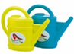 | Materiāls: izturīga plastmasa  Tilpums: 3,5 L
 | Lejkanna  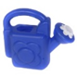 | Materiāls: izturīga plastmasa  Tilpums: 2 L
 | Spainis  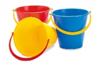 | Materiāls: izturīga plastmasa  Izmērs: augstums 16 x platums 16,5 cm

Materiāls: izturīga plastmasa

Izmērs: augstums 16 x platums 19 cm
 | Rotaļu lāpstiņa  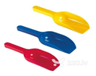 | Materiāls: izturīga plastmasa  Izmērs: 23 -24cm gara.  Triecienizturīga, ar stingru kātu
 | Smilšu formiņas “Burti”  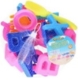 | Materiāls: izturīga plastmasa  Izmērs: ne mazāki kā 8-10 cm
 | Smilšu formiņas “Dzīvnieki”  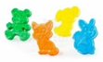 | Materiāls: izturīga plastmasa  Komplektā 4 gb.  Piegādes izmērs 21x16
 | Smilšu grābeklis  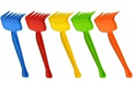 | Materiāls: izturīga plastmasa  Garums: 25 cm
 | Kravas mašīna, garums 30 cm  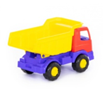 | Rotaļlieta ir izgatavota no drošas bērniem plastmasas. Izturīga pret deformācijām un saules staru iedarbību, var mazgāt zem ūdens.
 | Vingrošanas apļi/riņķi   | Materiāls: plastmasa  Apaļš vingrošanas riņķis.  Diametrs 75 cm.
Materiāls: plastmasa
Apaļš vingrošanas riņķis.
Diametrs 40 cm.
 | Pludmales tenisa komplekts  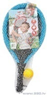 | Komplektā:  2 gab. raketes;  1 gab. volāns;  1 gab. bumba.
 | Badmintona raķešu komplekts  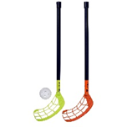 | 2 florbola nūjas un bumbiņa
 | Florbola bumbas  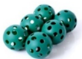 | Ø 7 cm  Daļu skaits iepakojumā: 6  Izgatavots no: plastmasas.

